STANDARDY OCHRONY DZIECI PRZED KRZYWDZENIEM

JEŻELI...

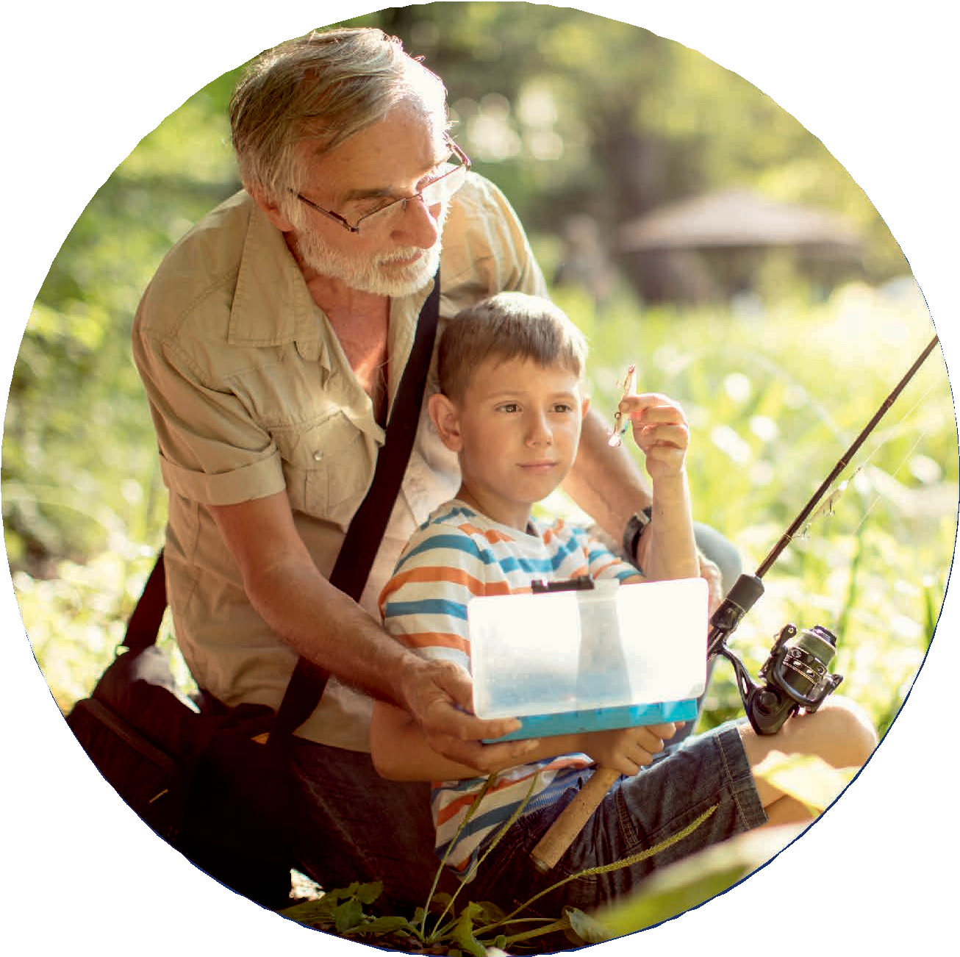
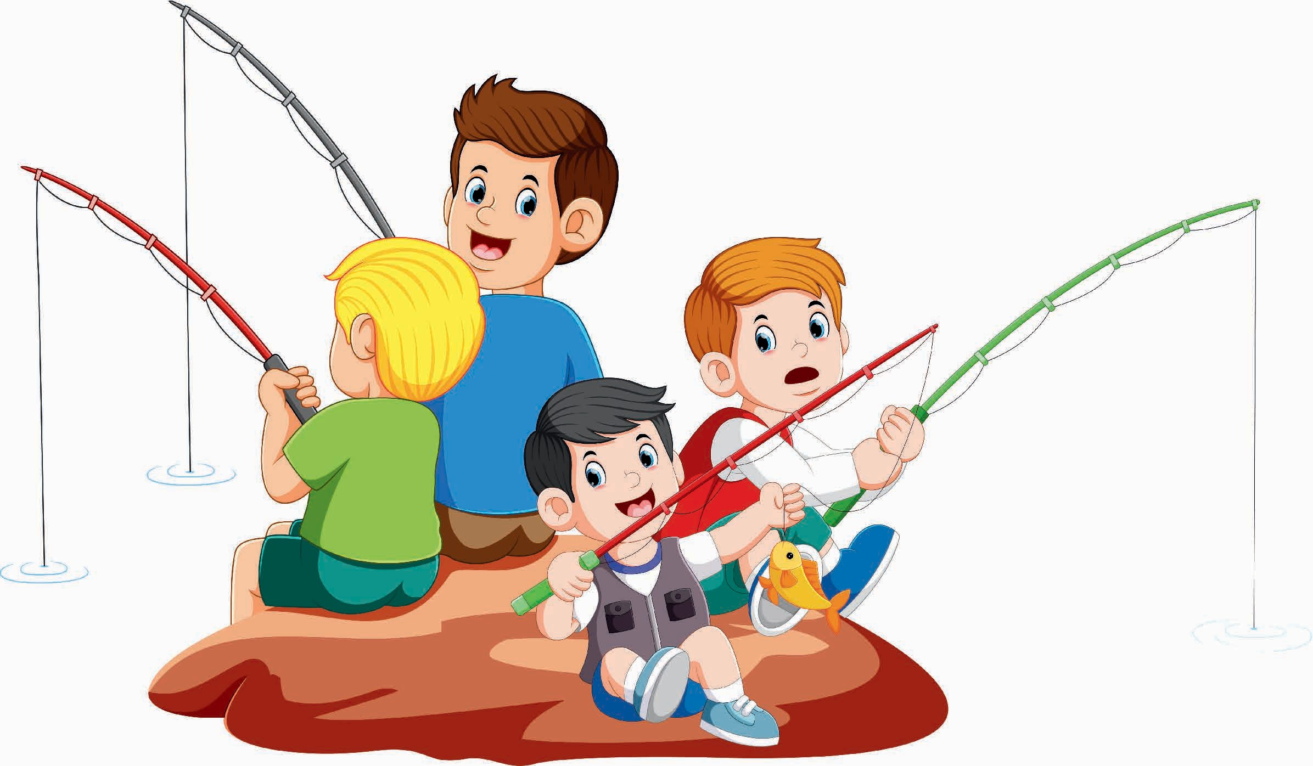
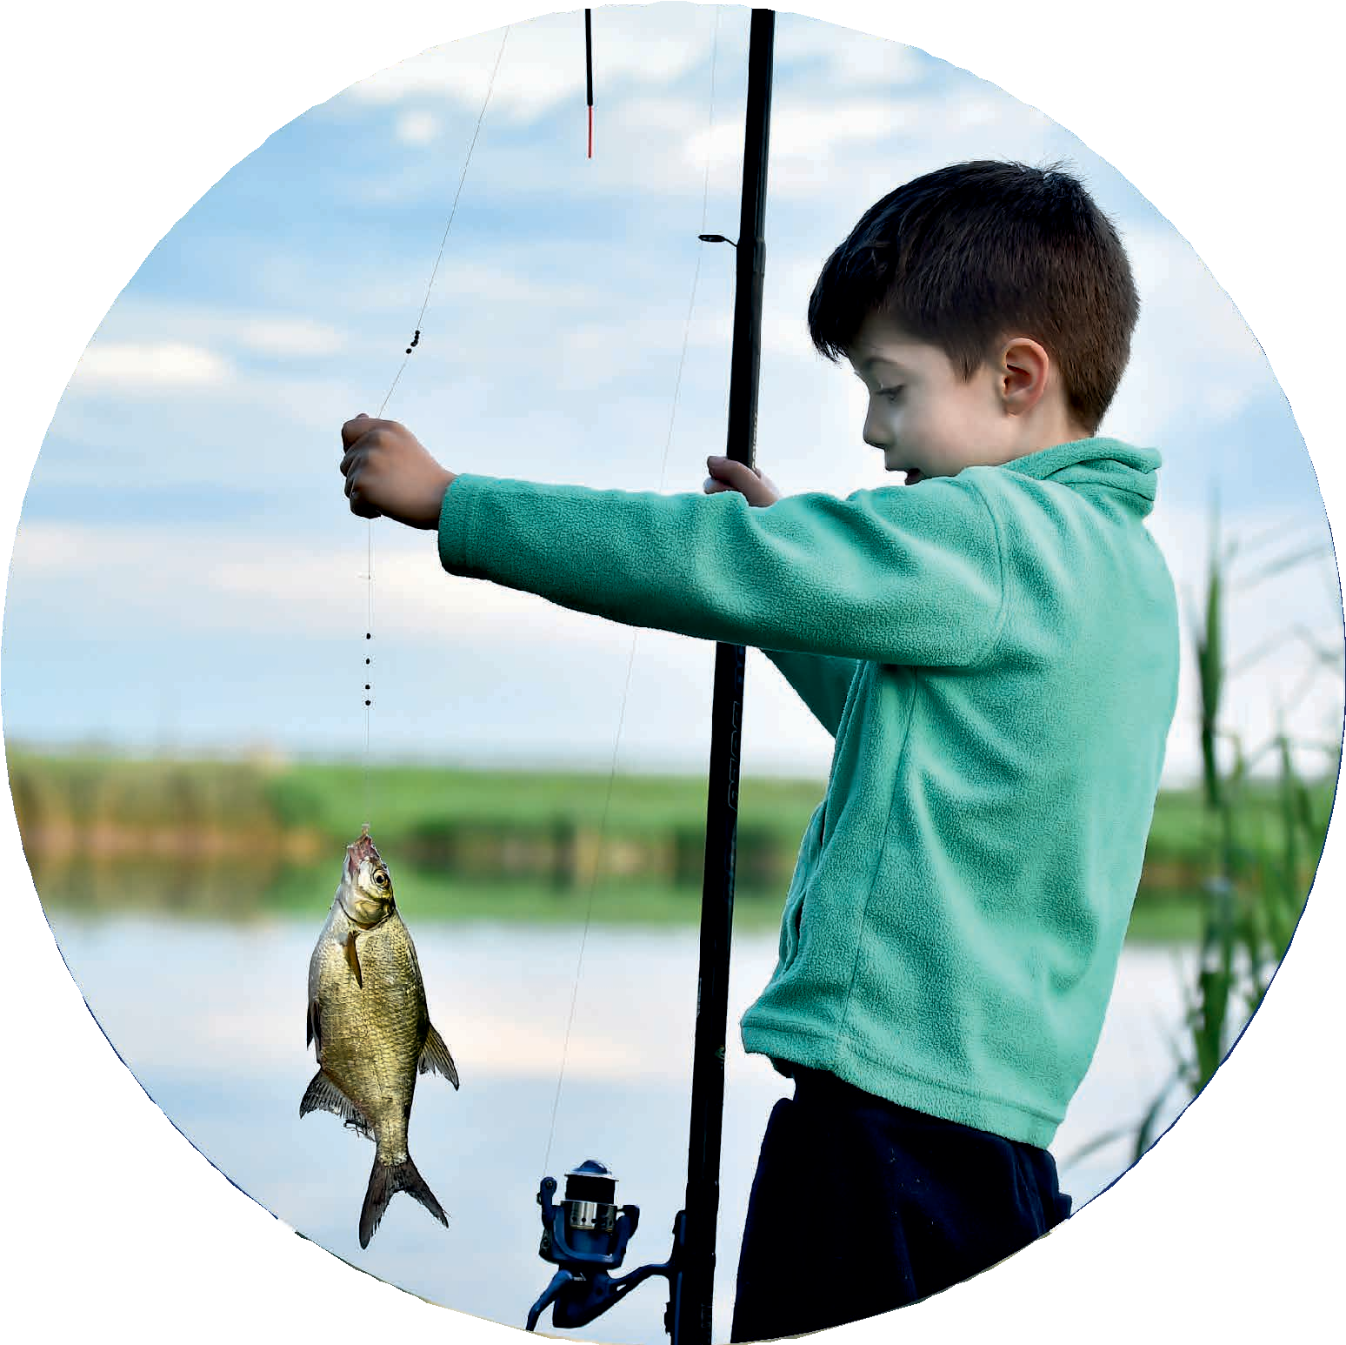
- Ktoś Cię skrzywdził - słowem, czynem,
dotykiem, zaniechaniem,
- Nie czujesz się bezpiecznie,
- Ktoś potraktował Cię niesprawiedliwie,
- Potrzebujesz pomocy lub chcesz porozmawiać,
- Jesteś rodzicem i uważasz, że Twoje dziecko zostało
skrzywdzone...

POPROŚ O POMOC:

Pełna wersja dokumentu dostępna pod adresem: htps://mlodziez.pzw.pl/rada-ds-mlodziezy/zestawienie-przepisow-pzw

